

Documento Explicativo
“Tabla Estado Consumo”

1 Tabla Estado Consumo, aspectos generales 3
1.1 Proceso generación e integración de tabla estado consumo 3
1.2 Glosario Estado consumo 3
1.3 Preparación de Tabla Consumo 5
2 Lectura Tabla Estado Consumo 6
2.1 DETALLE POR CONCEPTO. 6
2.1.1 MSISDN. 6
2.1.2 Free unit ID. 7
2.2 CONSUMO MEDIDO DIARIO y CONSUMO MEDIDO ACUMULADO. 7
2.2.1 El estado de consumo medido diario 7
2.2.2 El estado de consumo medido acumulado. 8
2.3 FECHA DE TRANSACCION. 8
3 Tabla Estado Consumo tarificado Roaming 9
3.1 Introducción 9
4 Tabla Estado Consumo Tarificado 10
4.1 Detalle 10
4.2 Glosario de la Tabla Estado Consumo Tarificado 10
5 Campos adicionales para la modalidad de tarificación Roaming Naciona 11
6 Cliente Tarificado 13
6.1 Detalle 13
6.2 Glosario cliente tarificado 13

Tabla Estado Consumo, aspectos generales

Proceso generación e integración de tabla estado consumo

La “Tabla Estado Consumo” se integra en el sistema de tarificación automático, el cual se genera diariamente y se deposita en la carpeta del servidor SFTP compartida con el cliente.

El objetivo de la tabla estado consumo es el de mostrar de forma diaria el estado y los consumos de cada uno de los usuarios finales del cliente.

Se mostrará por cada usuario final identificado por el MSISDN, cada uno de los conceptos tarificables y no tarificables que el usuario final genere durante el ciclo de facturación:

- Bolsas de datos del paquete principal activas durante el periodo de facturación

  - Bolsas activas al inicio del periodo
  - Renovaciones
  - Compras de paquetes adicionales y/o de consumo excedente
  - Cambio de oferta

- Bolsa de datos throttling (reducción de velocidad) asociada al paquete principal
- Cambios de vinculación
- Consumos en bytes por bolsa de datos
- Acumulado diario de consumos

El campo mandatorio para leer la tabla estado consumo es “Fecha Medición”, esta fecha corresponde al día final en que se está generando el archivo y se mostrarán los días anteriores en los cuales el usuario final ha tenido actividad.

Glosario Estado consumo

Concepto | Detalle
UF | Usuario final, persona que tiene contratado los servicios con el cliente Altán
RGU | Revenue Generating Unit, Elemento susceptible de generar ser tarificado y facturado
Fecha Transacción | Fecha pasada sobre la que se puede consultar los consumos que se generaron
Fecha Medición | Fecha desde la que se hace la consulta del estado del usuario final
CLIENTE | Empresa que tiene contratado los servicios de Altán Redes
Fecha Inicio PERIODO FACTURACION | Fecha en la que inicia el ciclo de facturación mayorista
Fecha Fin PERIODO FACTURACION | Fecha en la que finaliza el ciclo de facturación mayorista
MSISDN | Mobile Station Integrated Services Digital Network, registro con el que se identifica al usuario final
Offer ID [I] | Código con el que Altán identifica la oferta contratada
Rgu_producto [J] | Nombre de oferta comercial contratada por el usuario final
Free Unit ID [K] | Número de la bolsa de datos sobre la que se re registran los consumos
Unidad de Medida | Bytes
Fecha Inicial Activación UF | Fecha en la que el usuario final se activo
Fecha inicio Producto Primario | Fecha en que inicia la vigencia del producto comprado por el usuario final
Fecha fin Producto Primario | Fecha en que expira la vigencia del producto comprado por el usuario final
Estado Tarificado | Estado del cliente durante los días del periodo de facturación  10 Activo  30 Suspendido  20 Baja
Consumo Medido RGU Diario | Consumo generado durante el día de transacción, consolidado del usuario final sobre la bolsa de datos reportada
Consumo Medido Diario RGU Cambio Domic (#) | Consumo generado durante el día de transacción, consolidado del usuario final fuera de la zona permitida (Para clientes tipo A)
Días en Estado Activo por RGU y CI | Conteo de días que el usuario final ha estado activo (se aplica día "cero") días considerados para procesos de prorrata
Días en Estado Baja RGU y CI | Conteo de días que el usuario final ha estado en un estado "Baja" durante el período de facturación (pf)
Días en Estado Suspendido por RGU y CI | Conteo de días que el UF ha estado en un estado "Suspendido" durante el período de facturación (pf)
Consumo Medido Acumulado RGU - UF (Byte) y CI - Estado Activo - 10 | Total de los consumos realizados sobre la bolsa de datos del usuario final contados desde la fecha de activación del paquete principal cuando se encuentra activo
Consumo Medido Acumulado RGU - UF (Byte) y CI - Estado Baja - 20 | Total de consumos realizados sobre la bolsa de datos del usuario final contados desde la fecha de activación del paquete principal cuando el usuario se encuentra con baja notificada (Cliente tipo A)
Consumo Medido Acumulado RGU - UF (Byte) - y CI Estado Suspendido - 30 | Total de consumos realizados sobre la bolsa de datos del usuario final contados desde la fecha de activación del paquete principal cuando el usuario se encuentra con suspensión notificada (Cliente tipo A)
Consumo Medido Acumulado RGU Cambio Domic (#) | Total de consumos realizados sobre la bolsa de datos fuera de la zona permitida (Para clientes tipo A)
Consumo Excedente de su Cuota de Datos (bytes) | Consumo de datos por bolsa identificada que corresponde a consumo excedente (Para clientes mixto granel)
Units_Used_RR | Consumo de datos por bolsa identificada que corresponde a consumo excedente (Para clientes mixto granel)
Units_Used_Acum_RR | Consumo de datos por bolsa identificada que corresponde a consumo excedente (Para clientes mixto granel)

Preparación de Tabla Consumo

Se debe ejecutar un acomodo de conceptos con el objetivo que los usuarios finales y sus respectivas RGUs se muestren agrupados por concepto, fecha de activación y fecha de operación.

- Primer criterio orden: MSISDN
- Segundo criterio de orden: Fecha inicio producto primario
- Tercer criterio de orden: Free unit ID
- Cuarto criterio de orden: Fecha transacción

Lectura Tabla Estado Consumo

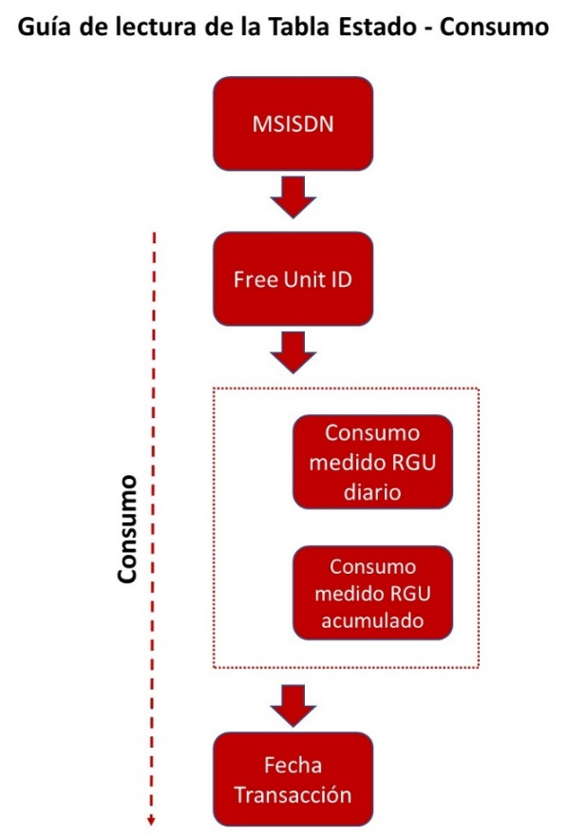

DETALLE POR CONCEPTO.
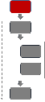

MSISDN.
El proceso de como se refleja el estado consumo comienza con la identificación del MSISDN en la tabla estado consumo. El MSISDN es el número usuario final.

Ejemplificado con este modelo:

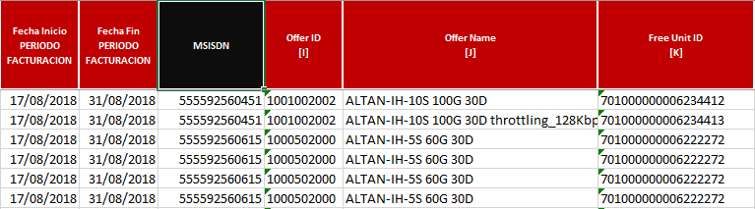

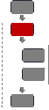
Free unit ID.

Posterior a la identificación del MSISDN, el siguiente paso es localizar el identificador de la bolsa de servicio contratada, esta bolsa de producto está asociada al número MSISDN en el reporte de estado consumo está identificada como Free Unit ID. Muy importante tener este campo siempre como texto.

Ejemplificado con este modelo:

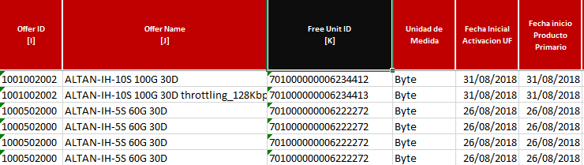

CONSUMO MEDIDO DIARIO y CONSUMO MEDIDO ACUMULADO.

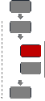
El estado de consumo medido diario
Medición de consumo, indicada en la tabla para señalar el consumo diario en bytes que el cliente realiza, así como las bolsas de producto suplementarias que contrate en forma adicional, de tal forma que se indicaran en forma secuencial en el reporte de acuerdo con el momento de su consumo.

Ejemplificado con este modelo:

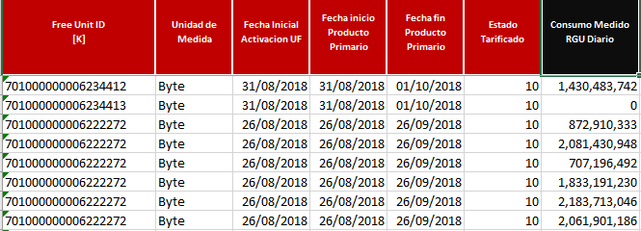

El estado de consumo medido acumulado.
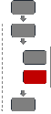
Este estado indica el consumo medido acumulado de la bolsa contratada inicialmente y las bolsas suplementarias contratadas sobre el MSSIDN que el usuario final contrato, de tal forma que se mencionan los bytes adicionales más su estado activo inicial, sumarizando el consumo total medido desde su consumo inicial hasta su consumo final total.

Ejemplificado con este modelo:

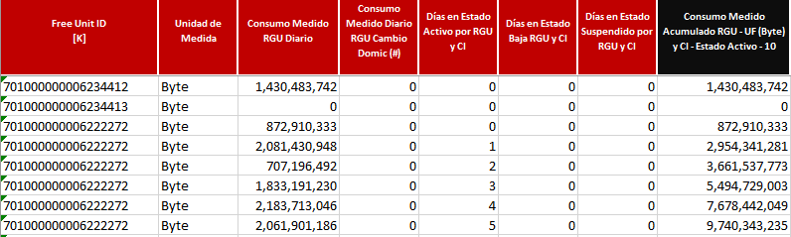

FECHA DE TRANSACCION.
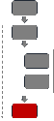
La fecha de transacción indica en la tabla de consumo, el inicio del uso de la bolsa contratada y sus subsecuentes bolsas contratadas en forma suplementaria, de tal forma que se puede dar seguimiento al uso en bytes así como a su correspondiente fecha inicio del periodo de facturación.

Ejemplificado con este modelo:

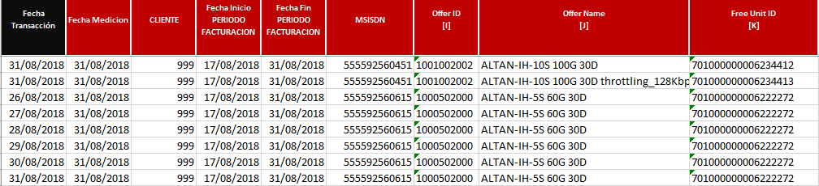

Tabla Estado Consumo tarificado Roaming

Introducción

Debido a la firma de oferta de referencia que permite la venta de servicios de movilidad en territorio nacional y en la que se establecen las condiciones generales de tarificación de los usuarios finales de acuerdo con el porcentaje que generen de roaming fuera de huella en comparación al total de consumos se hace necesario adecuar el archivo Estado consumo tarificado.

De forma temporal los archivos tarificados serán generados en dos versiones:

- Layout tradicional: El cual corresponde al formato que mes a mes se genera y deposita en el sFTP del cliente, en esta versión no se incluye la determinación del tráfico base para cuantificar el porcentaje de consumo fuera de huella. Se mantiene la emisión para no generar conflictos con los desarrollos y/o procesos automatizados que el cliente tenga implementados.
- Layout Estado consumo tarificado Roaming nacional: El cual corresponde al archivo estado consumo tarificado al cual se han agregado tres campos adicionales para identificar por cada producto que porcentaje de roaming fue considerado para asignar la tarifa.

Estos campos se describen en la sección “Campos adicionales para la modalidad de tarificación Roaming Nacional”

Tabla Estado Consumo Tarificado

Detalle

Siguiente nivel de resumen de la tabla estado consumo.

En este nivel se muestra cada uno de los usuarios finales identificados por:

- MSISDN
- RGU_ID

Es el primer nivel de resumen que muestra la tarifa aplicada a cada RGU.

Este archivo se deposita en el sFTP al finalizar el periodo de facturación y posterior a la emisión de la factura.

El archivo se envía protegido con contraseña, misma que se enviará por otro medio a las personas asignadas.

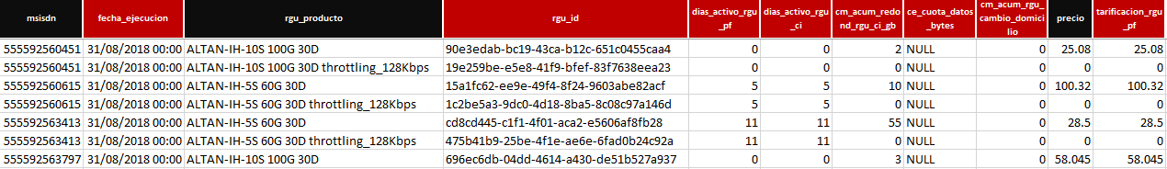

Glosario de la Tabla Estado Consumo Tarificado

Concepto | Detalle
cliente | Empresa que tiene contratado los servicios de Altán Redes
RGU | Revenue Generating Unit, elemento susceptible de generar, ser tarificado y facturado
fecha_inicio_pf | Fecha en la que inicia el ciclo de facturación Mayorista
fecha_fin_pf | Fecha en la que finaliza el ciclo de facturación Mayorista
imsi | International Mobile Subscriber Identity registro con el que se identifica al usuario final, en caso de no contar con MSISDN
msisdn | Mobile Station Integrated Services Digital Network, registro con el que se identifica al usuario final
fecha_ejecucion | Fecha en la que se ejecuta el corte del periodo de facturación
rgu_producto | Nombre de oferta comercial contratada por el usuario final
rgu_id | Número de la bolsa de datos sobre la que se registran los consumos
dias_activo_rgu_pf | Conteo de días que la bolsa de datos ha estado activa en el periodo de facturación (se aplica día "cero"), son los días considerados para cálculo de prorrata
dias_activo_rgu_ci | Conteo de días que la bolsa de datos ha estado activa desde el momento del inicio de vigencia (fecha en que inicia el ciclo individual), se aplica día "cero".
acum_redon_ci | Consumo acumulado redondeado en GB de la bolsa de datos reportada en el ciclo individual. Consumos considerados para cálculo de prorrata
ce_cuota_datos_bytes | Consumo excedente de datos en esquemas de tarificación “Mixto Granel”
cm_acum_rgu_cambio_domicilio | Consumo de datos acumulado fuera de la zona de cobertura
precio | Precio aplicado por bolsa de datos con y sin prorrata
tarificacion_rgu_pf | Precio aplicado por bolsa de datos con y sin prorrata con la promoción clientes MBB aplicada.

5 Campos adicionales para la modalidad de tarificación Roaming Naciona

tot_units_cumul | Corresponde al total de consumos en el ciclo individual de cada usuario final de los tres servicios de movilidad SMS, Voz y Datos  1 SMS= 1 unidad  1 minuto = 1 unidad  1 Mb = 1 unidad
tot_units_rr_cumul | Corresponde a los consumos del ciclo individual de cada usuario final ha realizado en roaming fuera de huella Altán de los tres servicios de movilidad SMS, Voz y Datos  1 SMS= 1 unidad  1 minuto = 1 unidad  1 Mb = 1 unidad
pct_rr | Corresponde al % de consumo en roaming fuera de huella Altán comparado contra el consumo total de todos los servicios en el ciclo individual
rr_limit_pct | Corresponde al porcentaje limite determinado para la aplicación de tarifa de roaming alto o bajo 20% de acuerdo a oferta de referencia
price_val | Consumo excedente de datos en esquemas de tarificación “Mixto Granel”
product_start_date | Fecha inicio del producto
product_end_date | Fecha fin del producto
activation_dt | Activacion del usuario final
tarificacion_rgu_pf_tradicional | Precio aplicado por bolsa de datos con y sin prorrata y sin promocion
rm_performance | Porcentaje descuento aplicado por kpi de TFA.

Cliente Tarificado
Sin cambios en modalidad Roaming Nacional

Detalle

Último nivel de resumen de la tabla estado consumo.

En este nivel se muestran agrupados los montos a facturar por eventos y/o paquetes, así como otros conceptos facturables como:

- Plataforma mayorista
- Cambios de vinculación

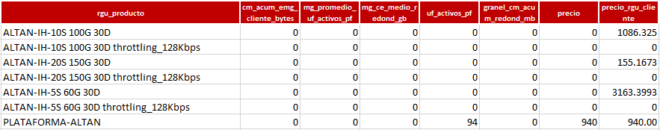

Glosario cliente tarificado

Concepto | Detalle
fecha_inicio_pf | Fecha en la que inicia el ciclo de facturación mayorista
fecha_fin_pf | Fecha en la que finaliza el ciclo de facturación mayorista
fecha_ejecucion | Fecha en la que se ejecuta el corte del periodo de facturación
rgu_producto | Nombre de oferta comercial contratada por el usuario final
cm_acum_emg_cliente_bytes | Sumarizado del total de consumo excedente de todos los usuarios finales en esquema “Mixto Granel”
mg_promedio_uf_activos_pf | Promedio de usuarios activos en el periodo de facturación para esquema “Mixto Granel”
mg_ce_medio_redond_gb | Consumo excedente medio redondeado en GB para esquema “Mixto Granel”
uf_activos_pf | Usuarios finales activos durante el periodo de facturación, para cobro de plataforma mayorista
granel_cm_acum_redond_mb | Consumo medio acumulado para esquema granel
precio | Precio aplicado por bolsa de datos con y sin prorrata
precio_rgu_cliente | Precio aplicado por bolsa de datos con y sin prorrata
Unidades | Número de usuarios finales por cada concepto facturado
Cliente | Empresa que tiene contratado los servicios de Altán Redes
tarificacion_rgu_pf_tradicional | Precio aplicado por bolsa de datos con y sin prorrata y sin promoción

